**Скакун Якуб Клямятов (Skakun Jakub)**

20 ноября 1791 г – крещение (НИАБ 136-13-894, лист 14об, №60/1791-р (ориг)).

**НИАБ 136-13-894:** Лист 14-об. **Метрическая запись №60/1791-р (ориг).**

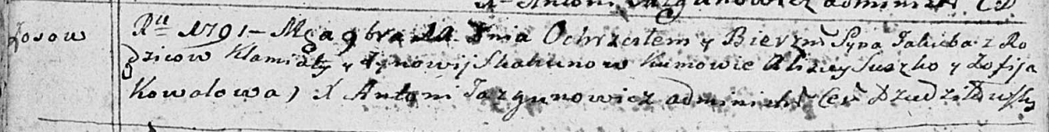

Дедиловичская Покровская церковь. 20 ноября 1791 года. Метрическая запись о крещении.

Skakun Jakub – родителей с деревни Осовo.

Skakun Klamiata – отец.

Skakunowa Zynowija – мать.

Suszko Alisiey - кум.

Kowalowa Zofija - кума.

Jazgunowicz Antoni – ксёндз.